
Institut Universitaire de Technologie de Rennes – Département GEII
TP Instrumentation et capteurs
Compte rendu du TP 1 : Conditionneur pour sonde Pt100
Felix Dubois
Enguerran Hollender Voegeli

Sommaire
I – Introduction (questions 1 à 3)
II – Configuration du conditionneur en sortie tension [0 V – 10 V] (questions 4 à 15)
III – Configuration du conditionneur en sortie courant [4 mA – 20 mA] (questions 16 à 24)
Conclusion

I – Introduction
Question 1 – Que signifie Pt100 ?
Pt100 désigne une sonde de température à résistance de platine (Pt = symbole chimique du platine). Le « 100 » indique que sa résistance vaut R₀ = 100 Ω à 0 °C. Sa résistance augmente avec la température selon :
R(T) = R₀ (1 + a·T) avec a = 3,98·10⁻³ /°C
Question 2 – Pourquoi faut-il un conditionneur pour ce capteur ?
Le Pt100 est un capteur passif : il ne délivre aucun signal électrique, c’est seulement sa résistance qui varie, et de façon très faible (environ 0,4 Ω par °C). Le conditionneur :
• fournit le courant d’excitation nécessaire pour transformer la variation de résistance en signal électrique ;
• amplifie et met à l’échelle ce signal (réglages d’offset et de gain) sur la plage de la mesure (-50 °C à 300 °C) ;
• délivre une grandeur standard, facile à exploiter en électronique (tension 0–10 V ou courant 4–20 mA), proportionnelle à la température et peu sensible aux perturbations.
Question 3 – Valeurs de résistance R(T) pour T = -50 °C, 20 °C, 40 °C et 300 °C
On applique R(T) = 100·(1 + 3,98·10⁻³·T) :
T (°C) | Calcul | R(T) (Ω)
-50 | 100·(1 - 3,98·10⁻³·50) | 80,1
20 | 100·(1 + 3,98·10⁻³·20) | 107,96
40 | 100·(1 + 3,98·10⁻³·40) | 115,92
300 | 100·(1 + 3,98·10⁻³·300) | 219,4

II – Configuration du conditionneur en sortie tension [0 V – 10 V]
Cahier des charges : -50 °C ≤ T ≤ 300 °C ⇔ 0 V ≤ V₁ ≤ 10 V.
Question 4 – Schéma de câblage pour une sortie en [0 V – 10 V] (alimentation 24 V)
Schéma du sujet à compléter : la sonde (boîte à décades) est branchée sur les bornes d’entrée Y/Z, le conditionneur est alimenté en 24 V, et la sortie tension est prise entre Vout et 0out.
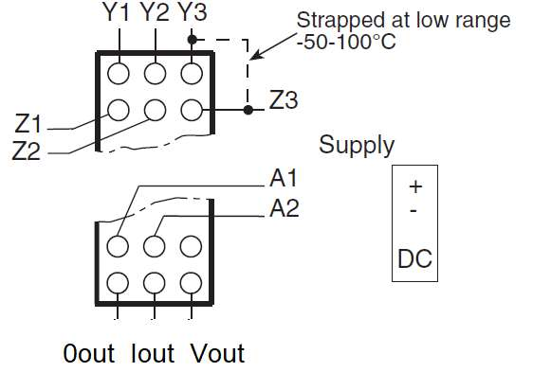
Figure 1 – Schéma de câblage du conditionneur PXT-10.924 (extrait du sujet)
[À remplacer / compléter : insérer ici la photo du schéma complété sur la feuille manuscrite]
Question 5 – Câblage et validation
Le conditionneur a été câblé selon le schéma ci-dessus puis validé par l’enseignant.
Question 6 – Réglage de l’offset et du gain
La boîte à décades remplace le Pt100. Le réglage se fait avec le voltmètre sur la sortie V₁ :
• on affiche R = 80,1 Ω (T = -50 °C) et on règle l’offset pour obtenir V₁ = 0 V ;
• on affiche R = 219,4 Ω (T = 300 °C) et on règle le gain pour obtenir V₁ = 10 V ;
• ces deux réglages étant légèrement dépendants, on les répète jusqu’à ce que les deux valeurs soient obtenues.
Question 7 – Synoptique de la chaîne d’acquisition
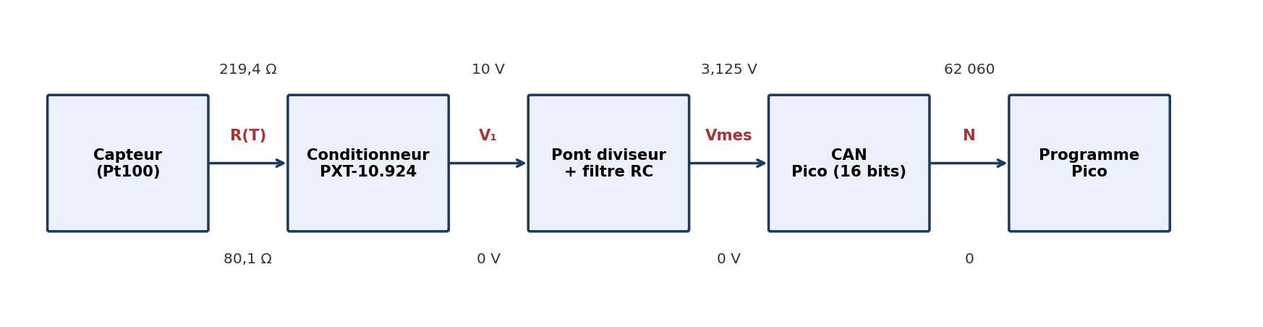
Figure 2 – Chaîne d’acquisition complétée (haut : valeurs pour 300 °C ; bas : valeurs pour -50 °C)
Question 8 – Équation reliant V₁ et T
La relation est affine : V₁ = a·T + b, avec V₁ = 0 V pour -50 °C et V₁ = 10 V pour 300 °C.
a = (10 − 0) / (300 − (−50)) = 10/350 ≈ 0,0286 V/°C
b = 10 − a·300 = 10 − 0,0286×300 ≈ 1,43 V
V₁ = 0,0286·T + 1,43
Vérification : T = -50 °C → V₁ = 0 V ; T = 20 °C → V₁ = 2,00 V ; T = 300 °C → V₁ = 10 V.
Question 9 – Dimensionnement du pont diviseur de tension (R = 10 kΩ imposée)
La carte Pico n’accepte que 0 V ≤ Vmes ≤ 3,3 V (figure 3), alors que V₁ monte jusqu’à 10 V. On utilise un pont diviseur R₁ (en série) / R₂ (vers la masse), avec R₂ = 10 kΩ :
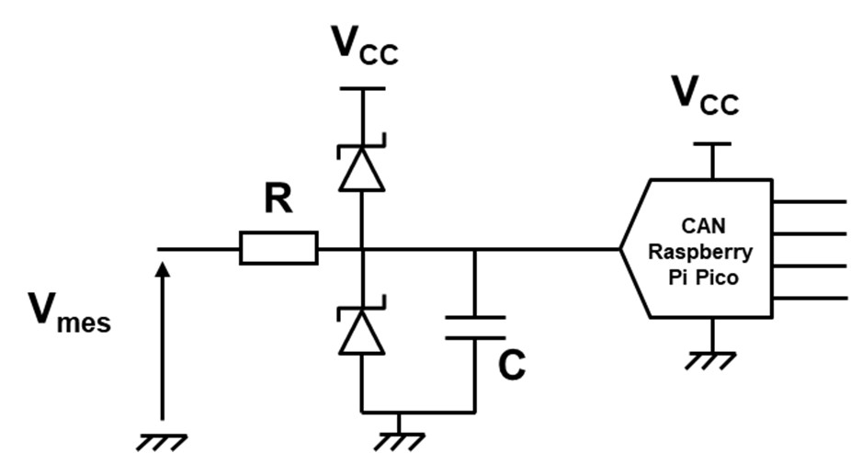
Figure 3 – Précâblage de l’entrée analogique de la carte Pico (filtre RC et diodes Schottky de protection)
Vmes = R₂ / (R₁ + R₂) · V₁
Condition : Vmes,max ≤ 3,3 V pour V₁ = 10 V, donc R₂/(R₁+R₂) ≤ 0,33, soit R₁ ≥ R₂·(10/3,3 − 1) ≈ 20,3 kΩ.
Le choix R₁ = 20 kΩ (rapport 1/3) donnerait 3,33 V, ce qui dépasse 3,3 V : les diodes Schottky conduiraient. On prend donc la valeur normalisée supérieure :
R₁ = 22 kΩ , R₂ = 10 kΩ → Vmes = 10/32 · V₁ = 0,3125 · V₁
Pour V₁ = 10 V : Vmes = 3,125 V < 3,3 V, la carte est protégée.
Question 10 – Équation Vmes = f(T)
Vmes = 0,3125·(0,0286·T + 1,43) ≈ 0,00893·T + 0,446 (Vmes en V, T en °C)
Question 11 – Vérification du dimensionnement (sans la carte Pico)
Valeurs théoriques attendues ; la colonne « mesuré » est à relever au voltmètre pendant le TP :
T (°C) | R (Ω) | V₁ théo. (V) | Vmes théo. (V) | Vmes mesuré (V) | Vmes < 3,3 V ?
-50 | 80,1 | 0 | 0
20 | 107,96 | 2,00 | 0,625
40 | 115,92 | 2,57 | 0,804
300 | 219,4 | 10,00 | 3,125

Question 12 – Ajout de la carte Pico
Une fois Vmes < 3,3 V vérifiée sur toute la plage, la sortie du pont diviseur est reliée à l’entrée GPIO 28 (broche 34, ADC2) et la masse à la broche GND 38 (figure 4).
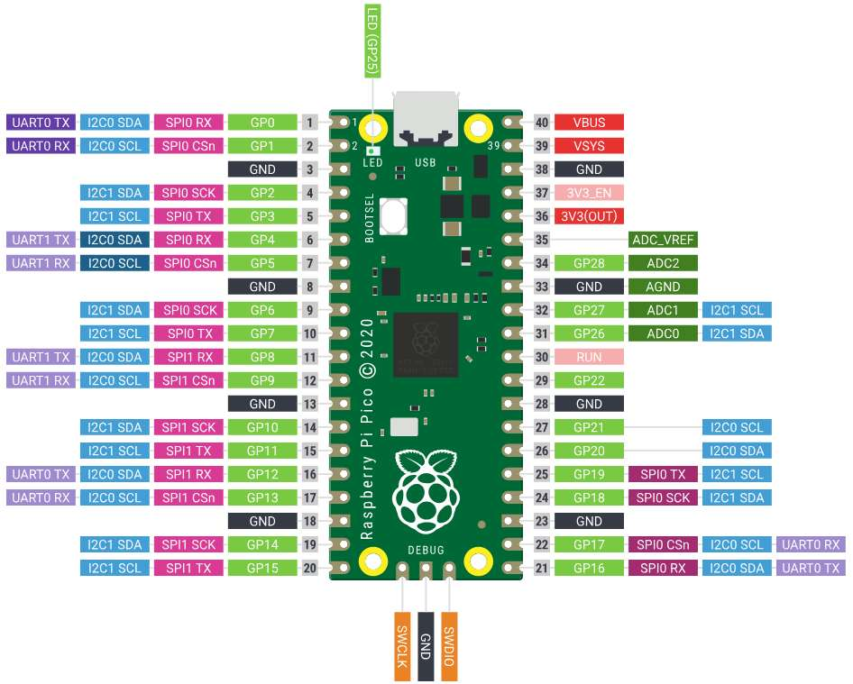
Figure 4 – Brochage de la carte Raspberry Pi Pico (annexe du sujet)
Question 13 – Complément du programme (fichier conditionneur_pxt_0_10v.py)
Le programme lit le CAN 16 bits (valeurs de 0 à 65535) sur 500 mesures et en fait la moyenne pour réduire le bruit. Les lignes à compléter correspondent à la chaîne inverse de la mesure :
Vmes = code_moyen · Vcc / 65535 (Vcc = 3,3 V)
V₁ = Vmes · (R₁ + R₂) / R₂ = Vmes · 3,2
T = (V₁ − b) / a avec a = 0,0286 V/°C et b = 1,43 V
Question 14 – Cohérence des valeurs affichées
Code numérique attendu et température affichée à comparer avec la valeur imposée sur la boîte à décades :
T imposée (°C) | R (Ω) | Vmes théo. (V) | Code théo. | T affichée (°C)
-50 | 80,1 | 0 | 0
20 | 107,96 | 0,625 | 12 412
40 | 115,92 | 0,804 | 15 958
300 | 219,4 | 3,125 | 62 060
Les écarts éventuels sont dus à la tolérance des résistances du pont, à la résolution du réglage d’offset/gain et au bruit de conversion.
Question 15 – Peut-on utiliser ce conditionneur avec une CTN ou une CTP ?
Non. Ce conditionneur est conçu pour une sonde de platine : sa mise à l’échelle (offset/gain) suppose une résistance qui varie de façon linéaire et faible autour de 100 Ω (R = R₀(1 + aT)), avec une plage d’entrée adaptée à ce type de sonde. Une CTN ou une CTP a une résistance bien plus élevée (de l’ordre du kΩ ou plus) et une réponse fortement non linéaire (exponentielle pour la CTN, brutale au-delà d’un seuil pour la CTP) : la sortie ne serait ni proportionnelle à la température ni dans la bonne plage.

III – Configuration du conditionneur en sortie courant [4 mA – 20 mA]
Question 16 – Configuration du conditionneur en sortie 4–20 mA
On reprend les questions 4 à 6 avec la sortie courant (bornes Iout et 0out) : même câblage d’entrée et d’alimentation, la sortie est prise sur Iout. On règle avec la boîte à décades : R = 80,1 Ω (-50 °C) → I = 4 mA avec l’offset, puis R = 219,4 Ω (300 °C) → I = 20 mA avec le gain, en répétant si nécessaire.
Figure 5 – Schéma de câblage du conditionneur (sortie courant sur Iout / 0out)
[À remplacer / compléter : photo du schéma complété pour la sortie 4-20 mA]
Question 17 – Relation I(mA) = f(T)
I = 4 mA pour -50 °C et I = 20 mA pour 300 °C :
a = (20 − 4)/350 ≈ 0,0457 mA/°C
b = 4 + 50·a ≈ 6,29 mA
I (mA) = 0,0457·T + 6,29
Question 18 – Comment convertir le courant en tension ?
On place une résistance de conversion courant-tension R en série dans la boucle : la tension à ses bornes vaut Vmes = R·I (loi d’Ohm). C’est cette tension que le CAN de la Pico peut lire.
Question 19 – Valeur de la résistance
La contrainte de la carte Pico est Vmes ≤ 3,3 V, à courant maximal I = 20 mA :
R ≤ 3,3 / 0,020 = 165 Ω
On choisit la valeur normalisée R = 150 Ω : Vmes,max = 150 × 0,020 = 3,0 V < 3,3 V, ce qui exploite bien la plage du CAN tout en gardant une marge de sécurité. À 4 mA, Vmes = 0,6 V : la tension reste mesurable et un câble coupé (I = 0 mA) se détecte (Vmes ≈ 0 V). Il faut aussi vérifier dans la documentation technique que cette charge reste inférieure à la charge maximale admissible par la sortie courant du conditionneur (alimenté en 24 V).
On en déduit : Vmes = R·I = 0,150·I(mA) = 0,00686·T + 0,943 (V).
Question 20 – Valeurs extrêmes de Vmes
T (°C) | I (mA) | Vmes calculé (V) | Vmes mesuré (V)
-50 | 4 | 0,600
300 | 20 | 3,000

Question 21 – Synoptique de la chaîne d’acquisition
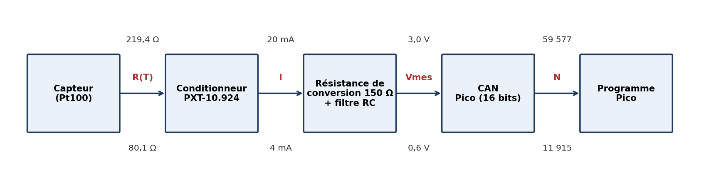
Figure 6 – Chaîne d’acquisition en sortie courant (haut : 300 °C ; bas : -50 °C)
Question 22 – Câblage de la chaîne
La résistance de 150 Ω est câblée en série avec la sortie courant du conditionneur ; la tension à ses bornes est envoyée sur GPIO 28 (broche 34), masse sur la broche 38, puis validation par l’enseignant.
Question 23 – Complément du programme (fichier conditionneur_pxt_4_20mA.py)
Même principe de moyennage sur 500 mesures, puis calcul en chaîne inverse :
Vmes = code_moyen · 3,3 / 65535
I = Vmes / 150 (×1000 pour l’avoir en mA)
T = (I(mA) − b) / a avec a = 0,0457 mA/°C et b = 6,29 mA
Remarque : en arrondissant a = 0,046 et b = 6,3, on introduit une erreur systématique : à 20 mA on obtiendrait environ 297,8 °C au lieu de 300 °C. Garder plus de décimales (ou les valeurs exactes 16/350 et 4 + 50·16/350) réduit cette erreur.
Question 24 – Cohérence des valeurs affichées
T imposée (°C) | R (Ω) | I théo. (mA) | Vmes théo. (V) | Code théo. | T affichée (°C)
-50 | 80,1 | 4,00 | 0,600 | 11 915
20 | 107,96 | 7,20 | 1,080 | 21 448
40 | 115,92 | 8,11 | 1,217 | 24 171
300 | 219,4 | 20,00 | 3,000 | 59 577

Conclusion
Ce TP a permis de configurer un conditionneur PXT-10.924 pour une sonde Pt100 sur la plage -50 °C à 300 °C, en sortie tension 0–10 V puis en sortie courant 4–20 mA. Dans les deux cas, l’adaptation au CAN de la Raspberry Pi Pico (0–3,3 V) a nécessité un dimensionnement soigné : pont diviseur 22 kΩ / 10 kΩ pour la tension (Vmes,max = 3,125 V) et résistance de 150 Ω pour le courant (Vmes,max = 3,0 V). La sortie en courant, moins sensible aux perturbations et aux chutes de tension dans les câbles, est la plus adaptée aux liaisons longues en milieu industriel.

